**Рубцов Борис Федорович (1919 - 26.09.1942)**

**Рубцов Борис Федорович**. Родился в 1919 году. Сержант.

**Данные военкомата**

|  |  |  |  |
| --- | --- | --- | --- |
| **Рубцов Борис Федорович** | род. 1919. Призван в Сов. Арм. 1938. Сержант. Ранен в бою. | Ртищевский район | 12 |

**Книга Памяти Саратовской области**

[Рубцов Борис Федорович](https://pamyat-naroda.ru/heroes/person-hero47660799/?backurl=%2Fheroes%2F%3Fadv_search%3Dy%26last_name%3D%D0%A0%D1%83%D0%B1%D1%86%D0%BE%D0%B2%26first_name%3D%D0%91%D0%BE%D1%80%D0%B8%D1%81%26middle_name%3D%D0%A4%D0%B5%D0%B4%D0%BE%D1%80%D0%BE%D0%B2%D0%B8%D1%87%26static_hash%3Dc29709454e0e4b2f379603cd966af235v9%26data_vibitiya_period%3Don%26group%3Dall%26types%3Dpamyat_commander%3Anagrady_nagrad_doc%3Anagrady_uchet_kartoteka%3Anagrady_ubilein_kartoteka%3Apdv_kart_in%3Apdv_kart_in_inostranec%3Apamyat_voenkomat%3Apotery_vpp%3Apamyat_zsp_parts%3Akld_ran%3Akld_bolezn%3Akld_polit%3Akld_upk%3Akld_vmf%3Apotery_doneseniya_o_poteryah%3Apotery_gospitali%3Apotery_utochenie_poter%3Apotery_spiski_zahoroneniy%3Apotery_voennoplen%3Apotery_iskluchenie_iz_spiskov%3Apotery_kartoteki%3Apotery_rvk_extra%3Apotery_isp_extra%3Asame_doroga%26page%3D1%26grouppersons%3D1%26date_birth_from%3D1919&search_view_id=memorialchelovek_donesenie1397671)**Cостоит из 2 документов**

Красноармеец, __.__.1919 Саратовская обл., с. Урусово, Место службы: 70 сд

Убит 26.09.1942 Ленинградская обл., Всеволожский р-н, д. Невская Дубровка, в районе

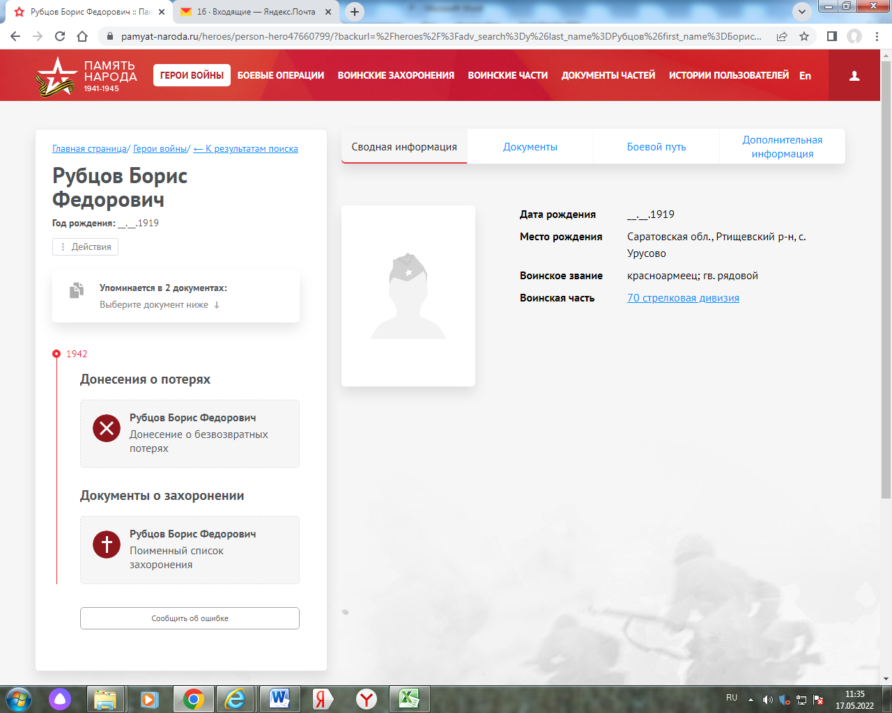

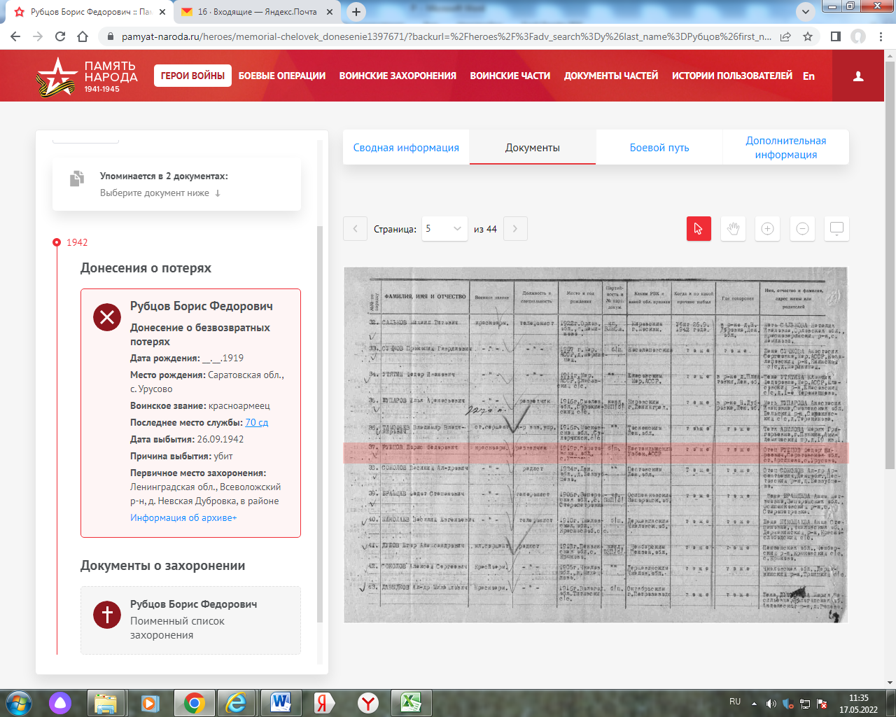

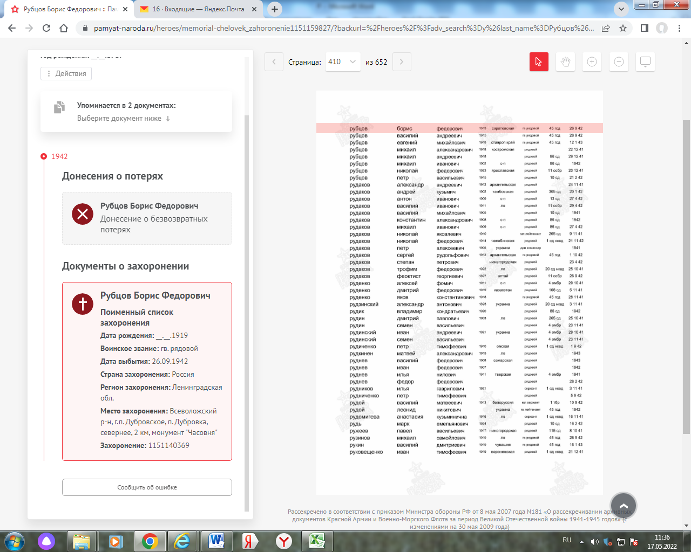

**БД «Память народа»**

[Рубцов Борис Федорович](https://pamyat-naroda.ru/heroes/memorial-chelovek_donesenie1397671/)

Красноармеец __.__.1919 Саратовская обл., с. Урусово , Место службы: 70 сд. Донесение о потерях

Убит 26.09.1942 Ленинградская обл., Всеволожский р-н, д. Невская Дубровка, в районе

**Рубцов Борис Федорович**

красноармеец

Дата рождения __.__.1919

Место рождения Саратовская обл., с. Урусово

Последнее место службы 70 сд

Дата выбытия 26.09.1942

Причина выбытия убит

Первичное место захоронения

Ленинградская обл., Всеволожский р-н, д. Невская Дубровка, в районе

Источник информации ЦАМО

Номер фонда ист. Информации 58

Номер описи ист. Информации 818883

Номер дела ист. Информации 195

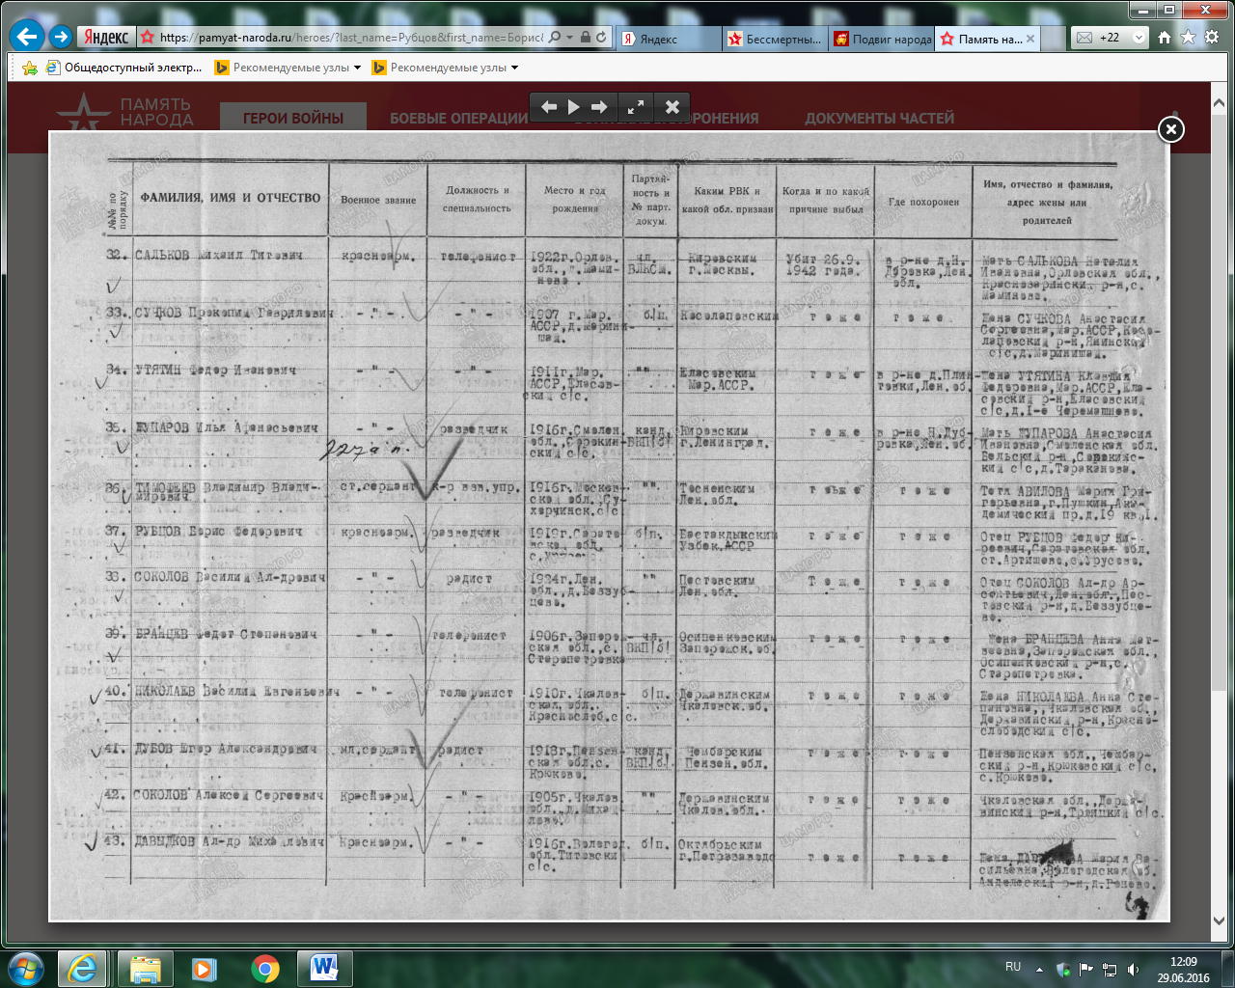

**Сайт «Память народа»**

**Рубцов Виталий Федорович (1912 -27.01.1943)**

|  |  |  |  |
| --- | --- | --- | --- |
| Рубцов Виталий Федорович | род. 1912, с. Урусово. Мл. лейтенант 64-я гв. сд. Пропал без вести 27 янв. 1943. | Ртищевский район | 6 |

**Книга Памяти Саратовской области**

|  |  |
| --- | --- |
| Рубцов Виталий Федорович | род. 1912, с. Урусово. Мл. лейтенант 64-я гв. сд. Пропал без вести 27 янв. 1943. |

**Книга Памяти: Саратовская область.- Т.6.- Саратов, 1994 .- С.460.**

[Рубцов Виталий Федорович](https://pamyat-naroda.ru/heroes/person-hero107768396/?backurl=%2Fheroes%2F%3Fadv_search%3Dy%26last_name%3D%D0%A0%D1%83%D0%B1%D1%86%D0%BE%D0%B2%26first_name%3D%D0%92%D0%B8%D1%82%D0%B0%D0%BB%D0%B8%D0%B9%26middle_name%3D%D0%A4%D0%B5%D0%B4%D0%BE%D1%80%D0%BE%D0%B2%D0%B8%D1%87%26static_hash%3Dc29709454e0e4b2f379603cd966af235v9%26data_vibitiya_period%3Don%26group%3Dall%26types%3Dpamyat_commander%3Anagrady_nagrad_doc%3Anagrady_uchet_kartoteka%3Anagrady_ubilein_kartoteka%3Apdv_kart_in%3Apdv_kart_in_inostranec%3Apamyat_voenkomat%3Apotery_vpp%3Apamyat_zsp_parts%3Akld_ran%3Akld_bolezn%3Akld_polit%3Akld_upk%3Akld_vmf%3Apotery_doneseniya_o_poteryah%3Apotery_gospitali%3Apotery_utochenie_poter%3Apotery_spiski_zahoroneniy%3Apotery_voennoplen%3Apotery_iskluchenie_iz_spiskov%3Apotery_kartoteki%3Apotery_rvk_extra%3Apotery_isp_extra%3Asame_doroga%26page%3D1%26grouppersons%3D1%26date_birth_from%3D1912&search_view_id=memorialchelovek_pechatnoi_knigi_pamyati406297270)**Cостоит из 4 документов**

__.__.1912 Саратовская обл., с. Урусово, Место службы: 327 сд, 64 гв. сд 894 ап

27.01.1943 Ленинградская обл., Мгинский р-н, д. Гонтовая Липка

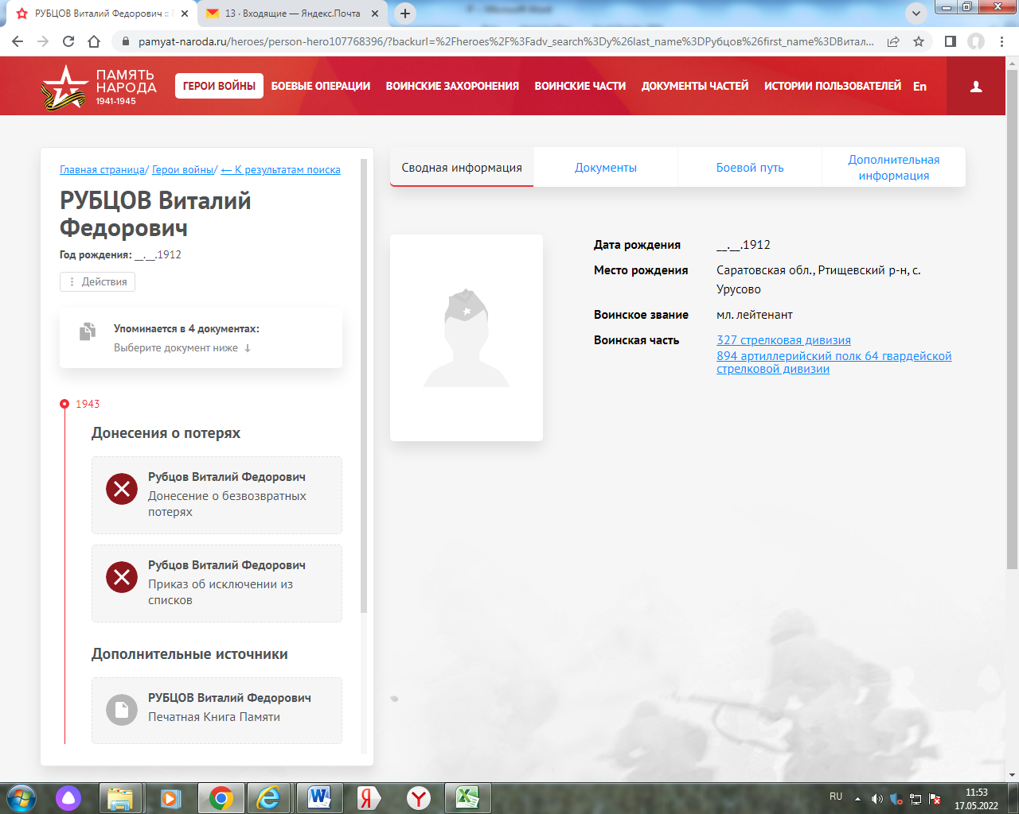

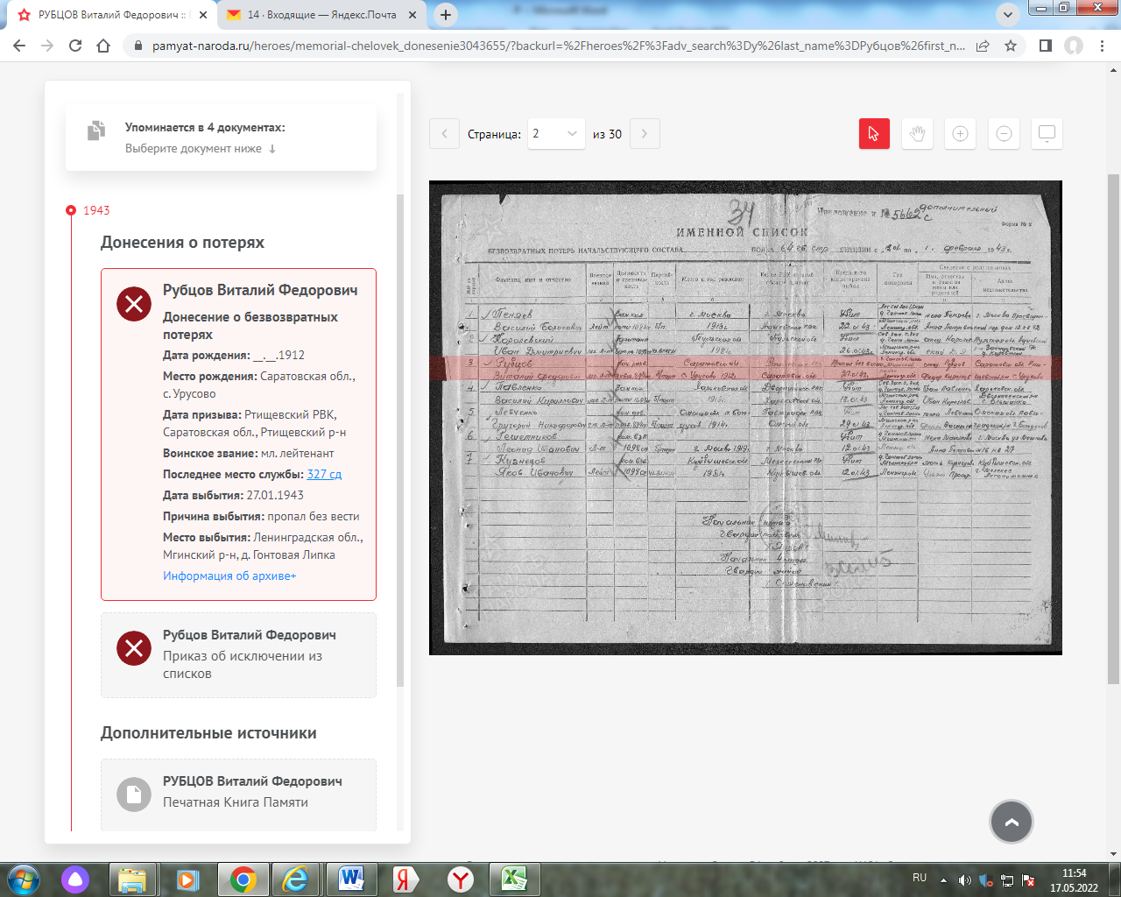

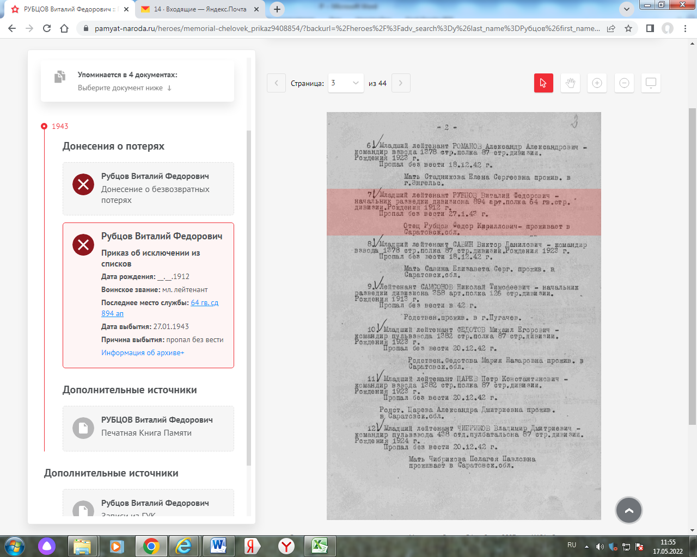

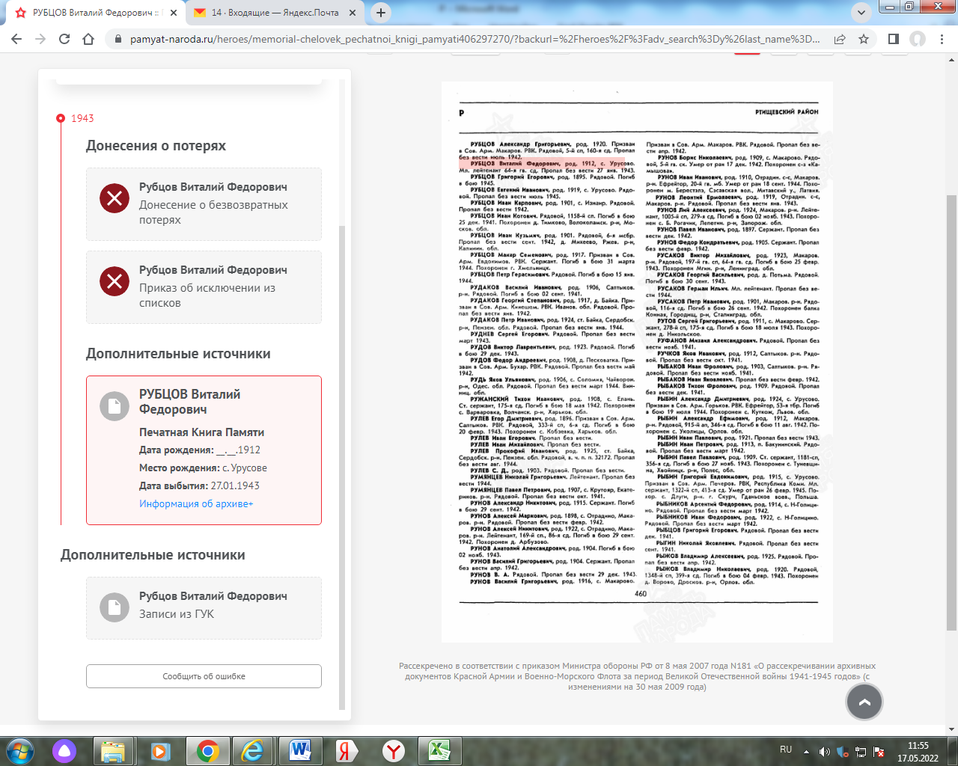

**Рубцов Евгений Иванович (1913 (1919 – 07.1945 )**

**Рубцов Евгений Иванович**. Родился в 1913 году. Рядовой. Служил в 47-м восстановительном железнодорожном батальоне. Награжден медалями "За взятие Кенигсберга", "За оборону Москвы". Участник боев на Халхин-Голе, войны с Японией.

**Данные военкомата**

|  |  |  |  |
| --- | --- | --- | --- |
| **Рубцов Евгений Иванович** | род. 1919. Призван в Сов. Арм. 1939, Ртищев. РВК. Рядовой, п. п. 89525. Ранен в бою. | Ртищевский район | 12 |

|  |  |  |  |
| --- | --- | --- | --- |
| 4] Рубцов Евгений Иванович | род. 1919, с. Урусово. Рядовой. Пропал без вести июль 1945. | Ртищевский район | 6 |

**Книга Памяти Саратовской области**

[Рубцов Евгений Иванович](https://pamyat-naroda.ru/heroes/person-hero107768301/?backurl=%2Fheroes%2F%3Fadv_search%3Dy%26last_name%3D%D0%A0%D1%83%D0%B1%D1%86%D0%BE%D0%B2%26first_name%3D%D0%95%D0%B2%D0%B3%D0%B5%D0%BD%D0%B8%D0%B9%26middle_name%3D%D0%98%D0%B2%D0%B0%D0%BD%D0%BE%D0%B2%D0%B8%D1%87%26static_hash%3Dc29709454e0e4b2f379603cd966af235v9%26data_vibitiya_period%3Don%26group%3Dall%26types%3Dpamyat_commander%3Anagrady_nagrad_doc%3Anagrady_uchet_kartoteka%3Anagrady_ubilein_kartoteka%3Apdv_kart_in%3Apdv_kart_in_inostranec%3Apamyat_voenkomat%3Apotery_vpp%3Apamyat_zsp_parts%3Akld_ran%3Akld_bolezn%3Akld_polit%3Akld_upk%3Akld_vmf%3Apotery_doneseniya_o_poteryah%3Apotery_gospitali%3Apotery_utochenie_poter%3Apotery_spiski_zahoroneniy%3Apotery_voennoplen%3Apotery_iskluchenie_iz_spiskov%3Apotery_kartoteki%3Apotery_rvk_extra%3Apotery_isp_extra%3Asame_doroga%26page%3D1%26grouppersons%3D1%26date_birth_from%3D1919&search_view_id=memorialchelovek_pechatnoi_knigi_pamyati406297268)**Cостоит из 3 документов**

Рядовой, __.__.1919 Саратовская обл., Ртищевский р-н, с. Урусово

__.07.1945

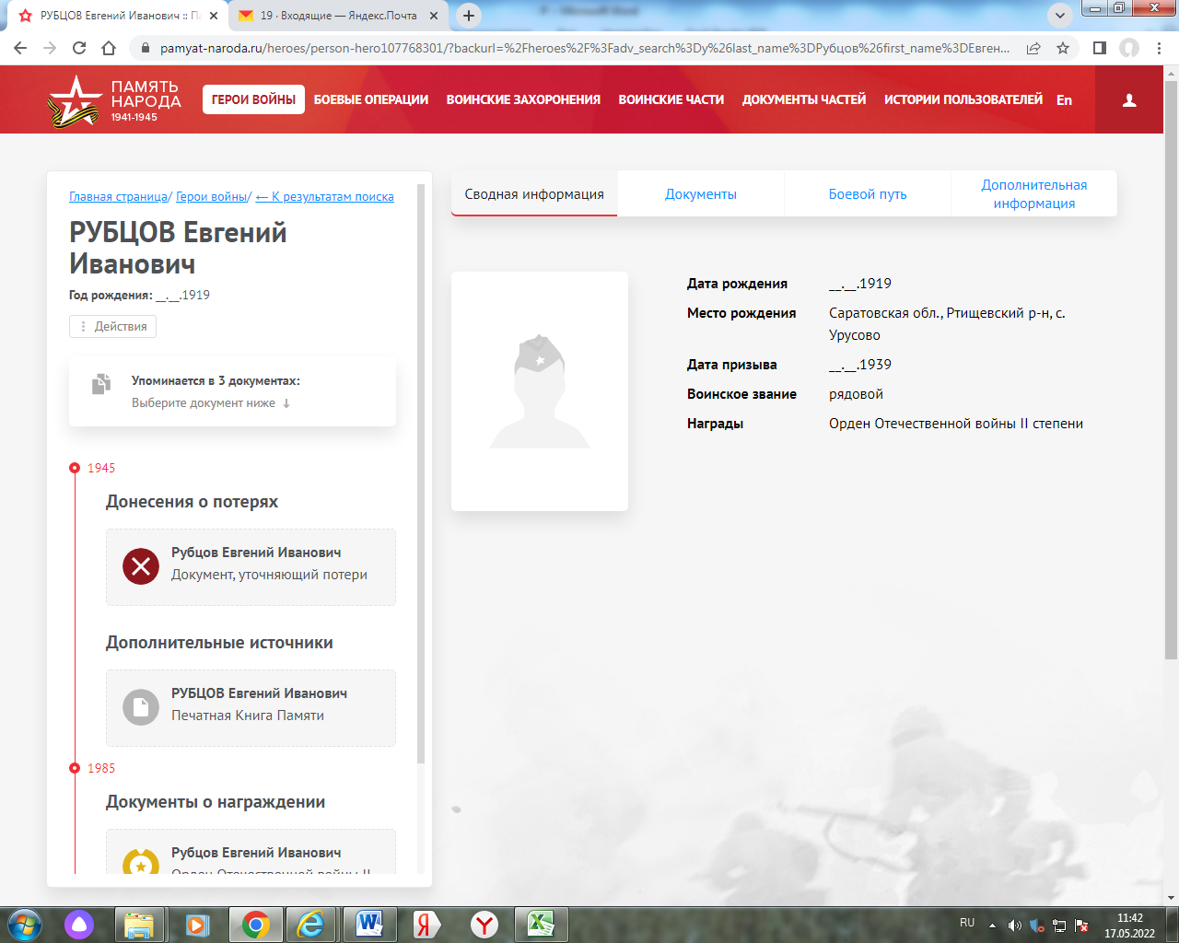

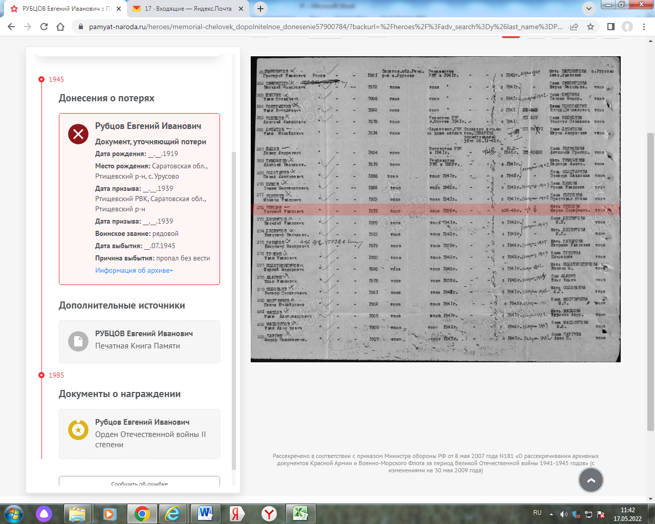

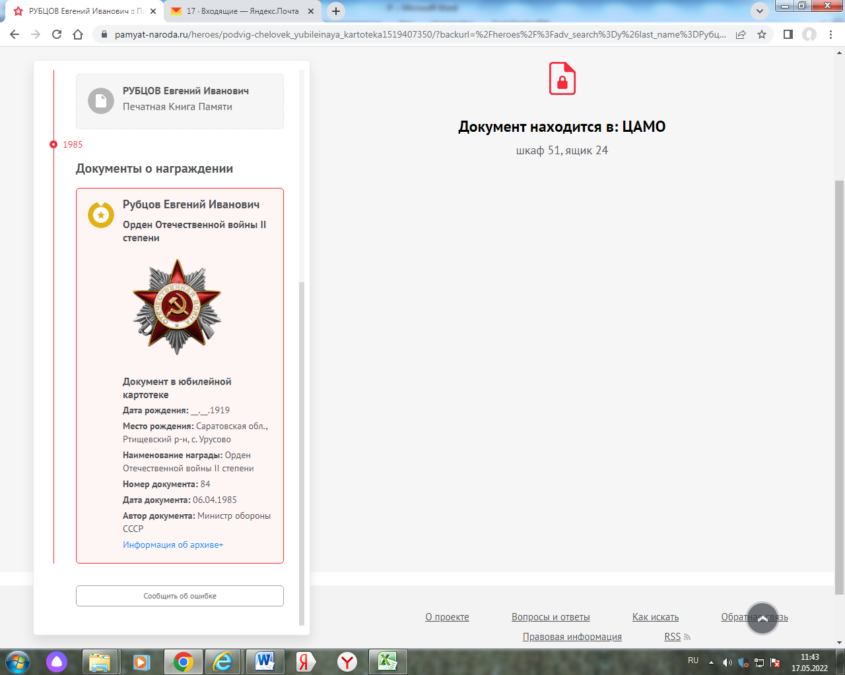

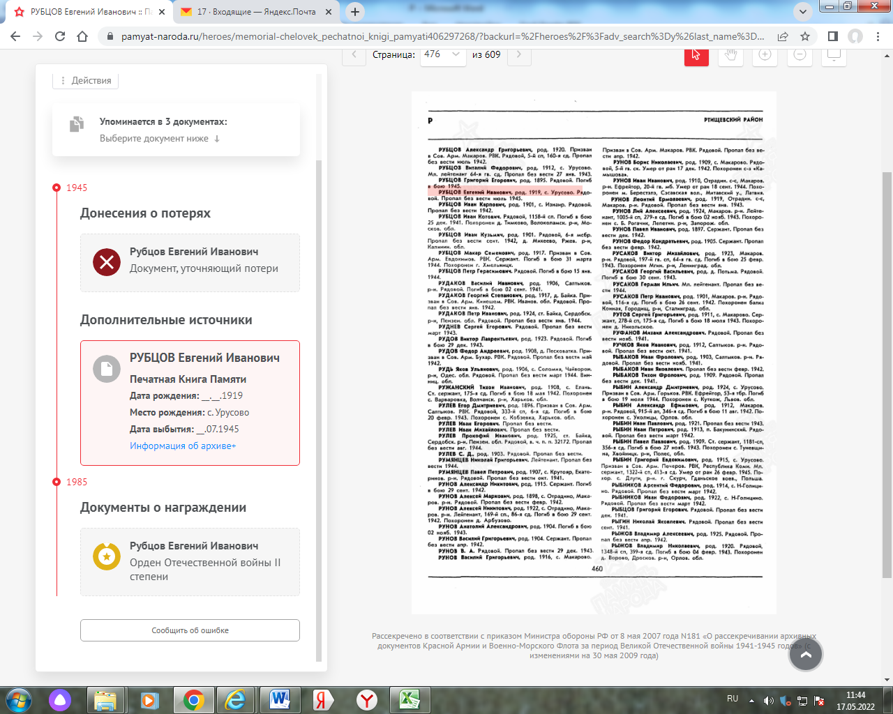

**БД «Память народа»**

***\*\*\****

Более трехсот молодых здоровых мужчин проводило село Урусово на Великую Отечественную войну, 146 из них так и не вернулись в родные дома. Сейчас в селе живет только трое ветеранов – Анна Дмитриевна Мартынова, **Евгений Иванович Рубцов** и Виктор Андреевич Вавилов.

Имена и подвиги всех своих земляков, а среди них Герой Советского Союза В.П.Гордеев, бережно сохраняются урусовцами. Герою установлен мраморный памятник, в школе создан и действует музей боевой славы…

**Дмитриева Г. Продолжение традиций: Сыны земли урусовской /Г.Дмитриева... //Перекресток России. – 2004.- 21 февраля. –С. 3.**

**\*\*\***

В.С. Кошкин**, Е.И.Рубцов**, Н.И.Белохвостикова, В.Е.Вавилов. А.Д.Мартынова – ныне здравствующие ветераны войны, проживающие в селах Урусовского административного округа...

**Оберегла...//Перекресток России. – 2002.-7 мая. – С.**

**\*\*\***

...140 наших земляков погибло на фронтиах войны. Почетного звания Героя Советского Союза удостоен наш земляк – Гордеев Владимир Петрович. Осталось в живых всего 6 ветеранов: Н.И.Белохвостикова, А.Д.Мартынова**, Е.И.Рубцов,** П.А.Вавилов, В.А.Вавилов, Н.С.Кошкин.

В нашей школе есть музей боевой славы, которым много лет руководит В.П.Симбирцева. Там собраны документы и фотографии о каждом ветеране Великой Отечественной войны, воинах-афганцах...

**Л.Кузнецова, зам. директора по воспитательной работе Урусовской с.ш.**

**Кузнецова Л. «И помнит мир спасенный...»/Л.Кузнецова//Перекресток России.-2000.- 4 мая. – С.4.**

**\*\*\***

**Рубцов Е.И.**

Участник войны с Японией**.**

**Васильев Г. Посвящается ветеранам войны с Японией./Г.Васильев//Перекресток России.- 1995.- 14 сентября.**